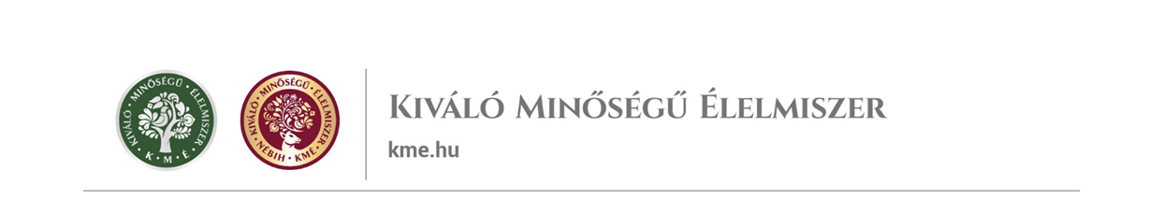
MEGHATALMAZÁS
Alulírott, (születési név: , születési hely és idő: , anyja neve: , lakcím: )//
Alulírott , mint a (cégnév) (cégjegyzékszám: , székhely: , adószám: ) cégjegyzésre jogosult képviselője
meghatalmazom
-t (születési név: , születési hely és idő: , anyja neve: , lakcím: ), hogy a Kiváló Minőségű Élelmiszer védjeggyel kapcsolatos auditnál/utóellenőrzésnél képviseljen és nevemben nyilatkozzon, az ellenőrnek a helyszíneket, nyilvántartásokat, bizonylatokat és egyéb dokumentációt bemutassa, a kért információkat megadja, az auditról/utóellenőrzésről készített jegyzőkönyvet helyettem és nevemben aláírja.
Jelen meghatalmazás kizárólag a Kiváló Minőségű Élelmiszer védjeggyel kapcsolatos auditon/utóellenőrzésen való képviseletre terjed ki, annak során használható.
Kelt:

meghatalmazó
Előttünk, mint tanúk előtt:
1. Név: 2. Név:
lakcím: lakcím:
aláírás: aláírás:

